Maria Cecília do Val Loureiro, Presidente da Mesa de Plenário de Cidadãos Eleitores da Freguesia de Cidadelhe, do Município de Mesão Frio, torna público, em conformidade com o disposto da alínea b), do n. º1, do art.º 14.º da Lei 75/2013, de 12 de setembro, que se vai realizar uma Assembleia Ordinária no próximo dia 12 de abril de 2026, pelas 10:30h, na Sede da Junta de Freguesia, com a seguinte ordem de trabalhos:
Ponto 1 - Período antes da Ordem do Dia;
Ponto 2 - Apreciação da informação escrita do Senhor Presidente da Junta de Freguesia, acerca da atividade da Junta entre janeiro e março de 2026.
Ponto 3 – Apreciação e votação da prestação de contas relativo ao exercício do ano de 2025.
Ponto 4 - Período aberto ao público.
Para constar e devido efeitos, se torna público, este Edital e outros de igual teor, que vão ser afixados à porta da sede desta Autarquia, e noutros lugares do estilo na freguesia.

Cidadelhe, 01 de abril de 2026
A Presidente da Mesa de Plenário de Cidadãos Eleitores,
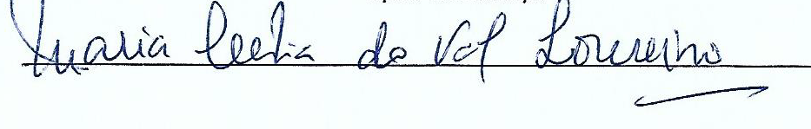
(Maria Cecília do Val Loureiro)

